四川省阿坝州壤塘县

纪律检查委员会2019年度决算公开编制说明
目录

第一部分 部门概况..................................................4
一、基本职能及主要工作..................................................................................4
二、机构设置......................................................................................................9
第二部分度部门决算情况说明........................................10
一、收入支出决算总体情况说明.....................................................................10
二、收入决算情况说明.....................................................................................11
三、支出决算情况说明.....................................................................................11
四、财政拨款收入支出决算总体情况说明.....................................................12
五、一般公共预算财政拨款支出决算情况说明.............................................12
六、一般公共预算财政拨款基本支出决算情况说明.....................................15
七、“三公”经费财政拨款支出决算情况说明...............................................16
八、政府性基金预算支出决算情况说明.........................................................17
九、 国有资本经营预算支出决算情况说明...................................................18
十、其他重要事项的情况说明........................................................................18
第三部分 名词解释.................................................19
附件1..................................................................................................................23
附件2..................................................................................................................24
第五部分 附表.....................................................28
一、收入支出决算总表.....................................................................................28
二、收入决算表.................................................................................................28
三、支出决算表.................................................................................................28
四、财政拨款收入支出决算总表.....................................................................28
五、财政拨款支出决算明细表....................................28
六、一般公共预算财政拨款支出决算表.........................................................28
七、一般公共预算财政拨款支出决算明细表.................................................28
八、一般公共预算财政拨款基本支出决算表.................................................28
九、一般公共预算财政拨款项目支出决算表...................................................28
十、一般公共预算财政拨款“三公”经费支出决算表...................................28
十一、政府性基金预算财政拨款收入支出决算表............................................28十二、政府性基金预算财政拨款“三公”经费支出决算表............................28
十三、国有资本经营预算支出决算表................................................................28

第一部分 部门概况

一、基本职能及主要工作

（一）主要职能。
1、主管全县党的纪律检查工作；
2、主管全县行政监察工作；
3、负责调查处理县级党政群机关各部门、各乡镇党的组织和县委管理的党员干部违反党的章程及其他党内法规的案件，决定给予或取消对这些案件中的党员的处分，受理党员的控告和申诉；
4、负责调查处理县政府各部门及其工作人员、各乡镇人民政府及其主要负责人违反国家政策、法律、法规以及违反政纪的行为，并根据责任人所犯错误的情节轻重,作出撤职及撤职以下的行政处分(对涉及选举产生的领导干部按法定程序办理);受理监察对象不服政纪处分的申诉,受理个人或单位监察对象违纪行为的检举、控告；
5、按照上级党委和县委的要求,负责作出关于维护党纪的决定,制定全县党风党纪教育规划,配合有关部门做好党的纪检工作方针、政策的宣传工作和对党员遵守纪律的教育工作；
6、会同有关部门做好行政监察工作的方针、政策和法律法规的宣传工作，教育国家工作人员，遵纪守法、为政清廉；
7、负责对党的纪律检查工作理论及有关问题进行调查研究，拟定党纪条规和政策规定在本地区实施细则，参与制定地区性的党内法规；
8、调查研究县政府各部门和乡政府制定有关政策法规情况，对其违反国家法律和有损国家利益的条款，提出修改、补充工撤消的建议；
9、承办州纪委、州监察局和县委、县政府工作报告授权和交办的其他任务。

（二）2019年重点工作完成情况。
2019年，全县纪检监察工作以习近平新时代中国特色社会主义思想为指导，不断增强“四个意识”、坚定“四个自信”、做到“两个维护”，坚持稳中求进总基调，忠实履行党章和宪法赋予的职责，推动新时代纪检监察工作高质量发展，为加快建设川西北阿坝生态示范区“美丽壤巴拉家园”提供坚强保障，现将全年工作总结如下。
一、主要工作开展情况及主要做法
（一）突出政治定位，严明政治纪律和政治规矩
对学习贯彻习近平新时代中国特色社会主义思想和党中央、省委、州委、县委重要决策部署落实情况开展监督检查；把意识形态,党员干部讲规矩、守纪律情况纳入政治巡察和监督执纪重要内容；立足藏区实际，重点监督破坏民族团结、关键时刻不敢站出来、“两面人”“骑墙派”的党员干部。今年对1名违反政治纪律、破坏民族团结的机关干部给予行政记大过处分；规范党内政治生活，加强对民主集中制、民主生活会、党务公开等各项制度执行情况监督检查。
（二）围绕全面从严治党，忠实履行主责主业
1、压实“两个责任”，确保党风廉政建设见实效。一是细化党委主体责任和纪委监督责任，县委主要负责人同县级各部门、各乡镇“一把手”签订《党风廉政建设主体责任书》160余份，实行乡镇、部门向纪委全会述责述廉；县纪委主要负责人同乡镇纪委书记、派驻纪检机构签订《党风廉政建设监督责任书》33份。二是加强对党风廉政建设的指导和监督，建立完善并推行党风廉政建设责任制落实和报告机制。县级干部到联系乡镇、部门开展廉政提醒谈话；县委常委，县人大、县政府、县政协、县法院、县检察院党组书记向县委主要负责人报告主体责任落实情况。全年向县级领导发出廉政建设责任制落实提示单37份。
2、突出主责主业，持续加强纪律审查力度。一是加强信访检举举报平台建设，乡镇纪委和派驻纪检监察组全覆盖建设举报平台，畅通信访渠道；今年接到群众来信来访来电12件，已全部办结。二是强化问题线索处置，通过信访、监督检查、巡视巡察等渠道，共收到问题线索97条，处置97条，处置率100%。对党的十八大以来问题线索进行了“大起底”，对线索处置工作开展“回头看”，共起底1条处置结果不合理问题线索。三是加强纪律审查调查力度，截止11月，立案57件（较去年全年增加8件），结案48件，给予党纪政务处分47人，组织处理75人，挽回经济损失57万余元。严肃查处县就业局汪静严重违纪违法案，给予其开除党籍和开除公职处分。四是加大通报曝光力度，截止11月共通报违反中央八项规定精神案件3起3人，扶贫领域案件8起11人，形式主义官僚主义问题3起8人。
3、常态化推进正风肃纪，进一步加强作风建设。一是坚持源头管控，加强廉洁警示教育。督导全县会前学纪，每季度制定并下发会前学纪内容；组织全县党员干部观看警示教育片，在全县掀起“两书一片”学习热潮；利用媒体、广播、微信公众号等平台开展党风廉政宣传教育，被省级媒体采用11篇，州级媒体采用35篇；对4批次50人进行了干部任前廉政知识考试；建立日常监督检查台账，重大节庆节点发送廉政提示短信1500余条；分两批次组织县处级干部、科级干部和全县村委会主任106人赴金堂监狱、德阳阿坝监狱接受现场警示教育。二是坚决查处公款互相宴请、赠送节礼、违规接待等问题，查处违反中央八项规定精神问题24个，立案10件10人，在全县通报曝光。三是协助县委做好蒲波严重违纪违法案件“以案促改”工作，扎实推进“整治形式主义、官僚主义，利用地方名贵特产谋取私利，‘赌博敛财’、‘带病提拔’”四个专项整治工作，纳入全县3月群众工作和政治巡察内容，对发现出的问题限期整改。立案查处形式主义、官僚主义问题12件，党纪政务处分12人。开展党员干部利用地方特产谋取私利专项检查5次，签订《承诺书》40余份。联合公安部门开展“赌博敛财”专项整治1次，收到公安机关移交问题线索1条，立案1件1人。开展国家公职人员参与民间非法借贷专项整治工作，罗列八条可能违纪违法的行为，发出限期主动说清的通告，进一步规范公职人员日常行为。四是对干部严管厚爱，贯通运用监督执纪“四种形态”，严把谈话和函询质量关，建立完善谈心谈话制度，积极探索与组织部门谈话函询工作相互通报协调机制；推进公开宣布处分决定“四个面对面”，强化对受处分人员的回访教育，推动处分影响期满且表现优秀的党员干部再起用。严把干部廉政意见回复关，防止“带病提拔”。
4、突出“纪律作风保障年”活动，大力整治群众身边腐败和作风问题。一是紧紧围绕脱贫摘帽、再攻坚之年，县委、县政府部署的中心工作，进一步加大对脱贫攻坚基础设施建设的监督检查力度，全年共督促相关部门和现场监督11次，发现问题48个，责成业主对施工监理处罚20余次，有效保证了基础设施进度、质量、工程款拨付等工作，强力助推了我县脱贫攻坚。二是严肃查处扶贫领域侵害群众利益问题，开展“微腐败”专项整治，共收到扶贫领域问题线索17条，立案审查14件，给予党纪政务处分14人，组织处理9人。三是深挖彻查涉黑涉恶腐败和“保护伞”，进一步健全信息沟通、双向移送、同步介入、核查反馈等机制，共收到问题线索6条，初核了结2件，立案查处4名农村党员犯故意伤害罪的涉恶案件，均给予开除党籍处分。
（三）扛起巡视巡察政治责任，做好整改“后半篇文章”
一是县委巡察办开展第四轮、第五轮巡察，对12个部门、6个乡镇、34个村党组织开展常规巡察，对7个部门和2个乡镇开展巡察回头看。第四轮移交纪委问题线索10件（第五轮还未移送），经县纪委核实，立案3件，结案2件，党纪政务处分2人，组织处理34人。二是将省委第十巡视组巡视反馈问题纳入“不忘初心、牢记使命”专项整改任务，明确责任单位、整改时限。召开巡视巡察问题集体约谈暨集体谈心谈话会，县委书记约谈全县副县级以上领导干部、乡镇党委书记及县级各部门主要负责人、办公室主任、财会人员260余人，压紧压实巡视巡察整改责任。
- 加强自身建设，打造忠诚干净担当的纪检监察铁军
一是深化监察体制改革，县委政府高度重视全县纪检监察工作，配齐配强6个县级派驻纪检监察组、12个乡镇纪委监察室干部，实现对所有行使公权力的公职人员监察全覆盖，日常监督形成常态，派驻纪检监察组和乡镇纪委今年查办案件29件。二是扎实开展“不忘初心、牢记使命”主题教育，开展集中学习教育，领导班子深入调查研究，形成调研报告2篇，召开调研成果交流会，深入分析调研课题，提出解决问题的思路和举措；深入检视问题，全力抓好整改落实。三是结合纪检监察干部“全员培训”，组织机关、派驻纪检监察组、乡镇纪委监察室集中学习120人次，进一步提高干部履职能力和业务水平。到上级部门挂职锻炼2人次、跟案学习15人次。四是坚决防止“灯下黑”，接受州纪委内部督查；坚持刀刃向内，今年查处1名原纪检组长违纪问题，给予党内严重警告处分；2名原纪检干部违反工作纪律受到组织处理。五是严格执行监督执纪工作规则，强化安全办案、文明办案意识，确保审查调查对象和涉案人员“双安全”，坚决守住不发生办案安全事故底线。六是扎实开展脱贫攻坚帮扶工作，认真落实“六个一帮扶”。

二、机构设置
壤塘县纪律检查委员会下属二级单位0个。

第二部分 2019年度部门决算情况说明

- 收入支出决算总体情况说明
2019年度收入总计732.42万元。与2018年相比，收入总计增加209.62万元，增长40.10%。主要变动原因是按照三立方案，我单位编制新增人员较多，导致相应的工资福利及商品服务增加。2019年度支出总计732.42万元。与2018年相比，支出增加209.62万元，增长40.10％，主要变动原因是人员增加，相对的工资福利及商品服务支出增加。
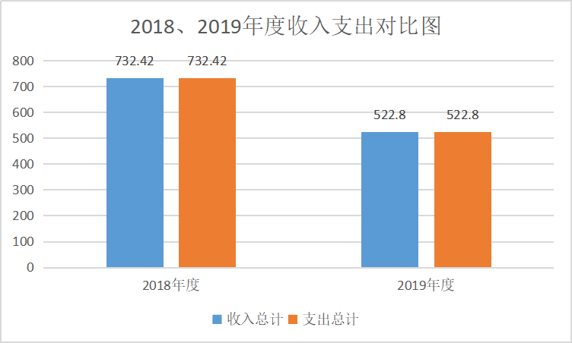
- 收入决算情况说明

2019年本年收入合计730.31万元，其中：一般公共预算财政拨款收入730.31万元，占100%；政府性基金预算财政拨款收入0万元；上级补助收入0万元；事业收入0万元；经营收入0万元；附属单位上缴收入0万元；其他收入0万元。
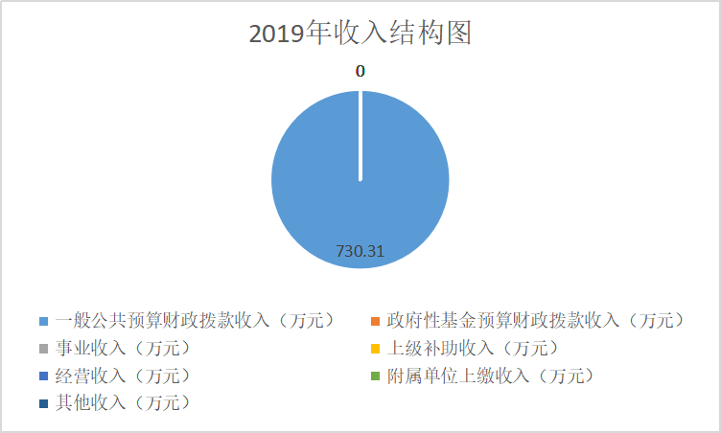
- 支出决算情况说明

2019年本年支出合计726.29万元，其中：基本支出673.63万元，；项目支出52.66万元，；上缴上级支出0万元；经营支出0万元；对附属单位补助支出0万元。

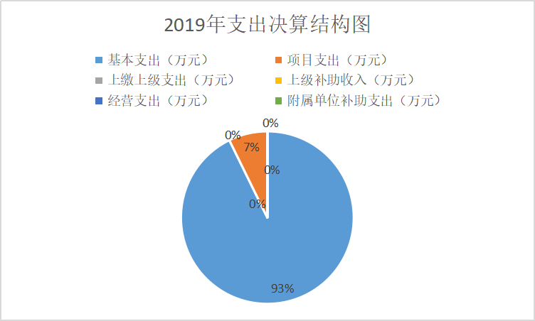

四、财政拨款收入支出决算总体情况说明
2019年财政拨款收、支总计732.38万元。与2018年相比，财政拨款收、支总计各增加203.52万元，增长38.93％。主要变动原因是人员新增，相应的工资福利支出及商品服务支出增加；调整住房公积金、养老职业、职业年金基数，相应的社会保险缴费增加。
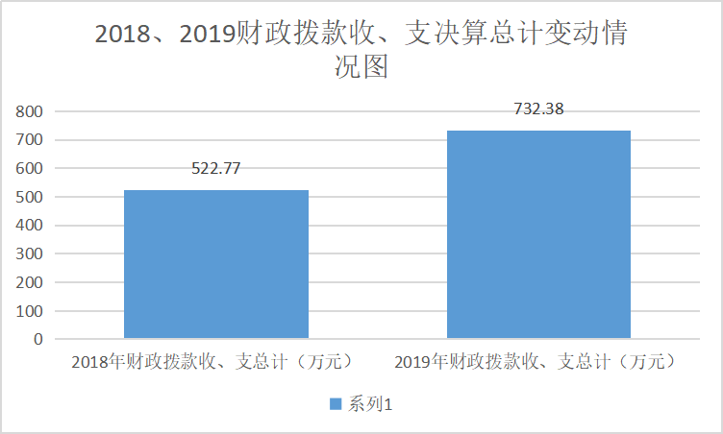

五、一般公共预算财政拨款支出决算情况说明

（一）一般公共预算财政拨款支出决算总体情况
2019年一般公共预算财政拨款支出732.38万元，占本年支出合计的100%。与2018年相比，一般公共预算财政拨款增加209.61万元，增长40.10%。主要变动原因是人员新增，相应的工资福利支出及商品服务支出增加；调整住房公积金、养老职业、职业年金基数，相应的社会保险缴费增加。
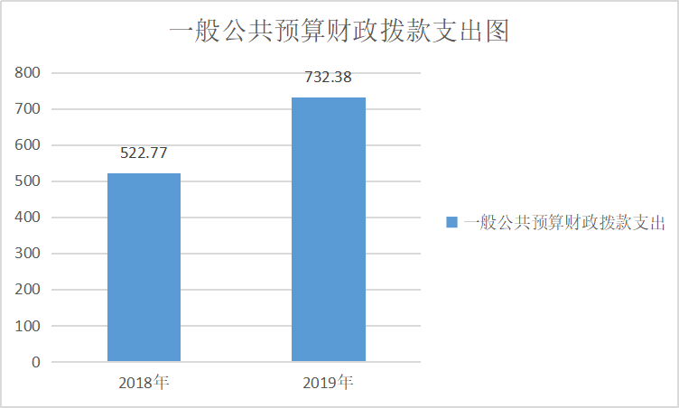

（二）一般公共预算财政拨款支出决算结构情况
2019年一般公共预算财政拨款支出732.38万元，主要用于以下方面:一般公共服务支出584.55万元，占79.82%；教育支出0万元；科学技术支出0万元；社会保障和就业支出77.03万元，占10.52%；医疗卫生支出16.36万元，占2.23%；住房保障支出48.35万元，占6.60%。

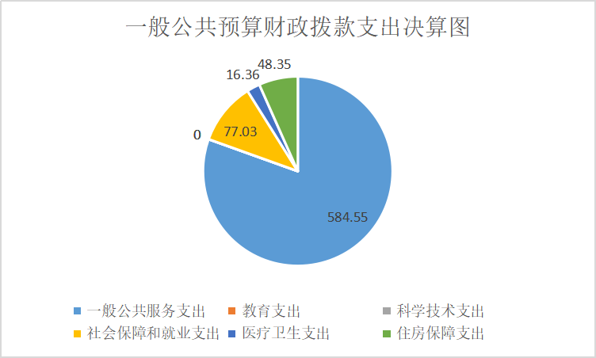

（三）一般公共预算财政拨款支出决算具体情况

2019年般公共预算支出决算数为732.38万元，完成预算100%。其中：
1.一般公共服务（类）201（款）20111（项）:支出决算为584.55万元，完成预算100%，决算数等于预算数的主要原因是工资上调，人员增加。
2.教育（类）（款）（项）:支出决算为0万元。
3.科学技术（类）（款）（项）:支出决算为0万元。
4.文化体育与传媒（类）（款）（项）:支出决算为0万元。
5.社会保障和就业（类）208（款）20805（项）:支出决算为77.03万元，完成预算100%，决算数大于预算数的主要原因是工资上调、人员增加。
6.医疗卫生与计划生育（类）210（款）21011（项）:支出决算为16.36万元，完成预算100%，决算数大于预算数的主要原因是工资上调、人员增加。
7.住房保障支出（类）221（款）22102（项）：支出决算为48.35万元，完成预算100%，决算数大于预算数的主要原因是工资上调、人员增加。

六、一般公共预算财政拨款基本支出决算情况说明
2019年一般公共预算财政拨款基本支出**万元，其中：
人员经费580.32万元，主要包括：基本工资、津贴补贴、奖金、伙食补助费、绩效工资、机关事业单位基本养老保险缴费、职业年金缴费、其他社会保障缴费、其他工资福利支出、离休费、退休费、抚恤金、生活补助、医疗费补助、奖励金、住房公积金、其他对个人和家庭的补助支出等。
日常公用经费93.3万元，主要包括：办公费、印刷费、咨询费、手续费、水费、电费、邮电费、取暖费、物业管理费、差旅费、因公出国（境）费用、维修（护）费、租赁费、会议费、培训费、公务接待费、劳务费、委托业务费、工会经费、福利费、公务用车运行维护费、其他交通费、税金及附加费用、其他商品和服务支出、办公设备购置、专用设备购置、信息网络及软件购置更新、其他资本性支出等。

七、“三公”经费财政拨款支出决算情况说明

（一）“三公”经费财政拨款支出决算总体情况说明
2019年“三公”经费财政拨款支出决算为15.41万元，完成预算100%，决算数小于预算数（或与预算数持平）的主要原因是日常监督工作的需要；本单位严格遵守八项规定，厉行节俭。

（二）“三公”经费财政拨款支出决算具体情况说明
2019年“三公”经费财政拨款支出决算中，因公出国（境）费支出决算0万元；公务用车购置及运行维护费支出决算15.41万元，占100%；公务接待费支出决算0万元。具体情况如下：
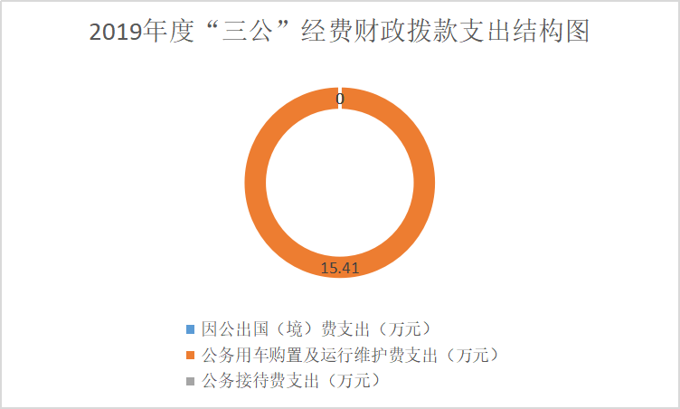
1.因公出国（境）经费支出0万元。全年安排因公出国（境）团组0次，出国（境）0人。
2.公务用车购置及运行维护费支出15.41万元,完成预算100%。公务用车购置及运行维护费支出决算比2018年增加3.07万元，上升24.88%。主要原因是日常监督工作开展需要。
其中：公务用车购置支出0万元。全年按规定更新购置公务用车0辆，其中：轿车0辆、金额0万元，越野车0辆、金额0万元，载客汽车0辆、金额0万元。截至2019年12月底，单位共有公务用车3辆，其中：轿车1辆、越野车2辆、载客汽车0辆。
公务用车运行维护费支出15.41万元。主要用于：1、全县党的纪律检查工作；2、全县行政监察工作等所需的公务用车燃料费、维修费、过路过桥费、保险费等支出。
- 公务接待费支出0万元，完成预算100%。公务接待费支出决算比2018年减少0.22万元，下降100%。主要原因是厉行节俭。
其中：
国内公务接待支出0万元。
外事接待支出0万元，外事接待0批次，0人，共计支出0万元。

八、政府性基金预算支出决算情况说明
2019年政府性基金预算拨款支出0万元。

- 国有资本经营预算支出决算情况说明
2019年国有资本经营预算拨款支出0万元。

十、其他重要事项的情况说明

（一）机关运行经费支出情况
2019年，壤塘县纪委机关运行经费支出93.30万元，比2018年增加22.30万元，增长31.41%。主要原因是机关职工增加，机关运行经费增加。

（二）政府采购支出情况
2018年我单位政府采购支出总额0万元，其中：政府采购货物支出0万元、政府采购工程支出0万元、政府采购服务支出0万元。授予中小企业合同金额0万元，其中：授予小微企业合同金额0万元。

（三）国有资产占有使用情况

截至2018年12月31日，共有车辆3辆，其中：部级领导干部用车0辆、一般公务用车1辆、一般执法执勤用车0辆、特种专业技术用车0辆、其他用车2辆，其他用车主要是用于用于纪委办案。单价50万元以上通用设备0台（套），单价100万元以上专用设备0台（套）。

（四）预算绩效管理情况。
本部门无专项预算项目，因此未组织开展项目支出绩效评价。
- 项目绩效目标完成情况。
本部门2019年度无专项项目
2.部门绩效评价结果。
本部门无专项预算项目，因此未组织开展项目支出绩效评价。

- 名词解释

1.财政拨款收入：指单位从同级财政部门取得的财政预算资金。
2.事业收入：指事业单位开展专业业务活动及辅助活动取得的收入。
3.经营收入：指事业单位在专业业务活动及其辅助活动之外开展非独立核算经营活动取得的收入。
4.其他收入：指单位取得的除上述收入以外的各项收入。
5.用事业基金弥补收支差额：指事业单位在当年的财政拨款收入、事业收入、经营收入、其他收入不足以安排当年支出的情况下，使用以前年度积累的事业基金（事业单位当年收支相抵后按国家规定提取、用于弥补以后年度收支差额的基金）弥补本年度收支缺口的资金。
6.年初结转和结余：指以前年度尚未完成、结转到本年按有关规定继续使用的资金。
7.结余分配：指事业单位按照事业单位会计制度的规定从非财政补助结余中分配的事业基金和职工福利基金等。
8、年末结转和结余：指单位按有关规定结转到下年或以后年度继续使用的资金。
9.一般公共服务：指反映政府提供一般公共服务的支出。
10.外交：指反映政府外交事务支出。
11.公共安全：指反映政府维护社会公共安全方面的支出。
12.教育 ：指反映政府教育事务支出。
13.科学技术：指反映科学技术方面的支出。
14.文化体育与传媒 ：指反映政府在文化、体育、文物、广播影视、新闻出版等方面的支出。
15.社会保障和就业：指反映政府在社会保障与就业方面的支出。
16.医疗卫生与计划生育：指反映医疗卫生与计划生育、中医等管理事务方面的支出。
17.节能环保：指反映政府节能环保支出。
18.城乡社区：指反映政府城乡管理事务支出。
- 农林水：指反映政府农林水支出。
20.交通运输：指反映交通运输和邮政业务相关的支出。
21.资源勘探信息等：指反映用于资源勘探、制造业、建筑业、工业信息等方面的支出。
22.商业服务业：指反映商业服务等方面的支出。
23.金融：指反映金融方面的支出。
24.国土海洋气象：指反映政府用于国土资源、海洋、测绘、地震、气象等公益服务事业方面的支出。
25.住房保障：指集中反映政府用于住房方面的支出。
26.粮油物资储备：指反映政府用于粮油物资储备方面的支出。
27.基本支出：指为保障机构正常运转、完成日常工作任务而发生的人员支出和公用支出。
28.项目支出：指在基本支出之外为完成特定行政任务和事业发展目标所发生的支出。
29.经营支出：指事业单位在专业业务活动及其辅助活动之外开展非独立核算经营活动发生的支出。
30.“三公”经费：指部门用财政拨款安排的因公出国（境）费、公务用车购置及运行费和公务接待费。其中，因公出国（境）费反映单位公务出国（境）的国际旅费、国外城市间交通费、住宿费、伙食费、培训费、公杂费等支出；公务用车购置及运行费反映单位公务用车车辆购置支出（含车辆购置税）及租用费、燃料费、维修费、过路过桥费、保险费等支出；公务接待费反映单位按规定开支的各类公务接待（含外宾接待）支出。
31.机关运行经费：为保障行政单位（含参照公务员法管理的事业单位）运行用于购买货物和服务的各项资金，包括办公及印刷费、邮电费、差旅费、会议费、福利费、日常维修费、专用材料及一般设备购置费、办公用房水电费、办公用房取暖费、办公用房物业管理费、公务用车运行维护费以及其他费用。

第四部分 附件

附件1
纪委2019年部门整体支出绩效评价报告
由于本单位无项目，所以无支出绩效评价报告。
一、部门（单位）概况
（一）机构组成。
（二）机构职能。
（三）人员概况。
二、部门财政资金收支情况
（一）部门财政资金收入情况。
（二）部门财政资金支出情况。
三、部门整体预算绩效管理情况
（一）部门预算管理。
包括部门绩效目标制定、目标实现、预算编制准确、支出控制、预算动态调整、执行进度、预算完成情况和违规记录等情况。
（二）结果应用情况。
包括绩效自评公开、评价结果整改和应用结果反馈等情况。
四、评价结论及建议
（一）评价结论。
（二）存在问题。
（三）改进建议。

附件2

纪委2019年绩效评价报告
由于本单位无项目，所以无支出绩效评价报告。
一、项目概况
（一）项目基本情况。
1．说明项目主管部门（单位）在该项目管理中的职能。
2．项目立项、资金申报的依据。
3．资金管理办法制定情况，资金支持具体项目的条件、范围与支持方式概况。
4．资金分配的原则及考虑因素。
（二）项目绩效目标。
1．项目主要内容。
2．项目应实现的具体绩效目标，包括目标的量化、细化情况以及项目实施进度计划等。
3．分析评价申报内容是否与实际相符，申报目标是否合理可行。
（三）项目自评步骤及方法。
说明项目绩效自评采用的组织实施步骤及方法。
二、项目资金申报及使用情况
（一）项目资金申报及批复情况。
说明项目资金申报、批复及预算调整等程序的相关情况。
（二）资金计划、到位及使用情况（可用表格形式反映）。
1．资金计划。在说明该项目全省资金计划的基础上，分项目大类或市（州）分别说明各类资金计划情况，包括中央、省、市（州）、县（市、区）财政资金、项目单位自筹、其他渠道资金（包括银行贷款及其他资金等）。
2．资金到位。汇总统计截止评价时点该项目全省资金到位情况。在此基础上分项目大类或市（州）统计各类资金到位情况，包括中央、省、市（州）、县（市、区）财政资金、项目单位自筹及其他渠道资金（包括银行贷款及其他资金等）。将资金到位情况与资金计划进行比对，并重点围绕资金到位率、到位及时性等进行评价，对未到位或到位不及时的情况作出分析说明。
3．资金使用。汇总统计截止评价时点该项目全省资金支出情况。在此基础上分项目大类或市（州）统计资金支出情况，并对资金使用的安全性、规范性及有效性进行重点分析，包括资金支付范围、支付标准、支付进度、支付依据等是否合规合法、是否与预算相符，并对自评中发现的相关问题进行分析说明。
（三）项目财务管理情况。
总体评价各项目实施单位财务管理制度是否健全，是否严格执行财务管理制度，账务处理是否及时，会计核算是否规范等。
三、项目实施及管理情况
结合项目组织实施管理办法，重点围绕以下内容进行分析评价，并对自评中发现的问题分析说明。
（一）项目组织架构及实施流程。
（二）项目管理情况。结合项目特点，总体评价各项目实施单位执行相关法律法规及项目管理制度等情况，如招投标、政府采购、项目公示制等相关规定。
（三）项目监管情况。说明项目主管部门为加强项目管理所采取的监管手段、监管程序、监管工作开展情况及实现的效果等。
四、项目绩效情况
（一）项目完成情况。
包括项目完成数量、质量、时效、成本等情况，对照项目计划完成目标，对截止评价时点的任务量完成、质量标准、进度计划、成本控制目标的实现程度进行评价，并进行分析说明。
（二）项目效益情况。
从项目经济效益、社会效益、生态效益、可持续效益以及服务对象满意度等方面对项目效益进行全面分析评价。
五、评价结论及建议
（一）评价结论。
结合项目自身特点、评价重点及管理办法等要求，围绕专项项目支出绩效评价指标体系对项目进行总体评价。
（二）存在的问题。
结合自评情况，分析存在的问题及原因。
（三）相关建议。
针对项目自评中发现的问题，提出下一步改进完善的意见及有关政策性建议。

第五部分 附表

一、收入支出决算总表

二、收入决算表

三、支出决算表

四、财政拨款收入支出决算总表

五、财政拨款支出决算明细表

六、一般公共预算财政拨款支出决算表

七、一般公共预算财政拨款支出决算明细表

八、一般公共预算财政拨款基本支出决算表

九、一般公共预算财政拨款项目支出决算表

十、一般公共预算财政拨款“三公”经费支出决算表

十一、政府性基金预算财政拨款收入支出决算表

十二、政府性基金预算财政拨款“三公”经费支出决算表

十三、国有资本经营预算支出决算表

